**无人机遂行编队飞行中纯方位无源定位研究**

**摘 要**

纯方位无源定位是编排无人机在某种场景下工作的一种有效编排方法，依题设可知无人机群的编排图形是一个同高度的某个图形，故该无人机群遂行飞行编排是否为所需求的图形形状是整个定位模型的关键。本文通过建立基于目标定位的调节模型，求解出了能够满足无人机群在题设要求条件下的定位模型，并对后续略有偏差的无人机及无人机群编排图形进行了研究，提出了相应的调整方案。

针对问题1（1）：为了建立定位模型，本文运用数学几何求解。首先在空间直角坐标系中经过初步建立有关几何关系的定位模型，已知该十架无人机处于同一高度的平面圆上，然而除其中三架无人机外其余无人机均略有偏差。因此引入偏差来调节整个定位模型来求解函数，通过解析几何的算法得到了理想定位模型（见公式（1-21））。最后对定位模型进行了数据模拟检验，通过分析函数模型在呈现的直观图可得该定位模型符合求解。（ ）

针对问题1（2）：为了实现无人机的有效定位，本文提出了三圆定点模型。首先通过分析已知条件的几何关系：编号00与01无人机为发射信号，且以编号00无人机为圆心，编号00与01无人机距离为半径的圆W。若要使最后的遂行飞行编队为圆形，则可假设定义第三架无人机与编号00无人机连线画圆可两圆交于一点，此时无法确定第三架无人机是否无偏差在圆W上，再次假设定义第四架无人机与编号00无人机连线画圆，可得出两点重合，即为三圆定点。最终得出还需2架无人机发射信号才能实现无人机有效定位。

针对问题1（3）：为了给出具体的调整方案，本文通过已知条件在问题1（2）有效定位模型的基础上，对表1数据分析可得，编号00与01的无人机是无偏差的，即最终无人机群是以半径为100m的圆形。由问题1（2）的分析结果可得，再以距离理想圆周上偏差最小的随机选择两架无人机进行有效定位，故此调整方案基于问题1（2）的有效定位模型重复上述操作。（后续正确位置在附录中显示）

针对问题2：为了设计锥形无人机编队的调整方案，由已知条件可知，15架无人机组成锥形编队队形，且直线上相邻两架无人机间距相等，即每3架组成一个等边三角形进行遂行飞行。基于问题1（3）的分析调整方案可得：至少要有5架无人机为无偏差编排，且由右向左依次为每一列至少有一架无人机是无偏差编排，故由此重复问题1（3）的有效定位模型。

在文章的最后，本文客观的指出了模型的优缺点，并提出了本文建立模型的算法经过修改可应用到解决日常无人机用以编排无人机群技术展览等商业领域。

**关键词：**纯方位无源定位 目标定位 定位模型 数据模拟检验 调整方案

**一、问题的背景与重述**

**1.1背景分析**

无人驾驶飞机是一种轻型、便捷、有动力、控制性强、能携带多种任务设备、 执行多种任务, 并可以重复使用的无人驾驶航空器[1]。其英文缩写为UAV中文简称为无人机。无人机早在二十世纪中期就已经在美国等地被初步研究，到了二十世纪末才得以在国际上掀起对无人机深度研究和广泛应用的热潮。而到了现在，无人机与人工自能相结合开发出了新的航空应用领域，其应用领域从最初的侦察、早期预警等军事领域广泛衍生到气象观测、资源勘测及处理突发事件等非军事领域[2]。无人机的引入对我国在军事方面加强的同时，也对我国日常生活中的应用带来了便捷。综上所述，无人机的引入使用对我国科学前言的研究具有重大意义。

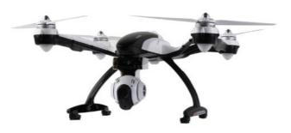

无人机实体模型

**1.2目标任务**

无人机的使用一般是群体联动进行作业，从而达到具有完成高强度任务的有利条件。无人机群在群体作业时为了防止外界对其干扰，机群内应尽可能保持电磁静默状态，少向外发射电磁波信号。同时，为了保持无人机之间相对位置的稳定，应建立相对应的定位模型使得无人机群在整体布局上呈现出无偏差效果，进而达到工作上的要求。

本文解决的主要问题是在无人机基于自身感知信息保持在同一个高度上飞行，由多个约束递进关系最终建立无人机群体联动作业的纯方位无源定位模型。

**1.3问题重述**

问题1：在编队由十架无人机组成圆形编队，其中有九架无人机（编号FY01~FY09）均匀分布在同一高度的平面圆上，而另一架无人机（FY00）则位于圆心处。

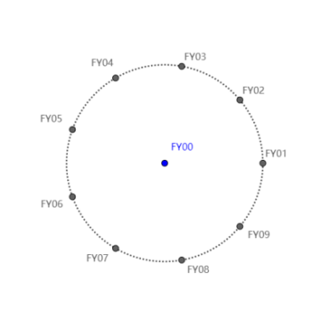

圆形无人机群编排图示

（1）：处于圆心的无人机（FY00）与圆上的另外两架无人机为信号发射，其余无人机在略有偏差的位置被动接受信号。以发射信号的三架无人机组成无偏差的信号源区域，建立无人机群的定位模型。

（2）：起初由编号FY00与FY01的无人机发射信号，而某位置略有偏差的无人机接受该两架无人机信号时也在接受若干编号的无人机发射的信号。若最后实现无人机的有效定位另还需要几架无人机发射信号。

（3）：依编队约束，一架无人机位于圆心，另外九架无人机均匀分布在以半径为100m的圆周上。当初始时刻无人机位置有偏差时，给出相应合理的调整方案。具体数据参考如下：

表1：无人机的初始位置

|  |  |  |  |
| --- | --- | --- | --- |
| 无人机编号 | 极坐标（m,°） | 无人机编号 | 极坐标（m,°） |
| 0 | （0,0） | 5 | （98,159.86） |
| 1 | （100,0） | 6 | （112,199.96） |
| 2 | （98,40.10） | 7 | （105,240.07） |
| 3 | （112,80.21） | 8 | （98,280.17） |
| 4 | （105,119.75） | 9 | （112,320.28） |

问题2：在实际情况中，无人机也可为非圆形编队。若在锥形编队队形且考虑纯方位无源定位的情形设计出无人机位置的调整方案。模型图如下：

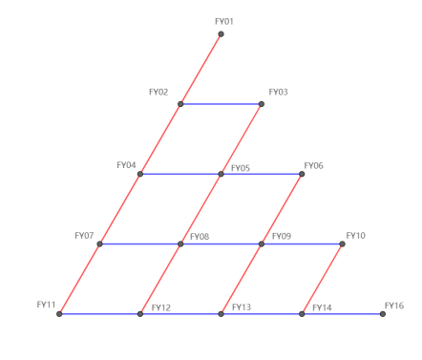

正锥形无人机编排图示

**二、问题分析**

**2.1问题1（1）的分析**

问题1（1）是十架无人机均匀分布在同一高度的某一圆周上，即编号FY00无人机与圆上相邻的两无人机夹角为，基于其中三架无人机为发射信号源建立定位模型的问题。在该题中，题意明确，结合题意可知该模型是一个间接性二维平面模型，需要结合有关圆及三角函数知识联系坐标系建立相应的数学方程。经过简单分析和几何关系可知，为了更好的表示几何关系，使最后呈现的模型可视化，将无人机群建立在空间直角坐标系中。结合题设实际应用可知，被动接受信号的无人机是略有偏差的，故此所建立的模型过程中可引入偏差。本题将无人机群均匀分布在同高度的圆周平面上转化为理想的空间平面，利用空间直角坐标径向伸缩的幅度变化，通过建立多元非线性方程为目标函数，最终得到该无人机群的定位模型。该小题的分析思路见下图。

设定数据对模型进行检验作图得出结果

建立空间直角坐标，设偏差列数学方程求解

解出定位模型数学方程

计算题设条件，引入参照观测站

问题一（1）分析思路流程图

**2.2问题1（2）的分析**

问题1（2）在问题1（1）的基础上，通过若干未知编号的信号发射无人机来实现无人机群有效定位的问题。为了使问题较为可视化，将引入引理以及一个新的概念模型**——**三圆定位模型。由题意确定发射信号无人机轨迹圆以及接收信号无人机偏离位置的轨迹圆建立坐标系，当接收信号无人机偏离位置的轨迹圆增加后，利用轨迹圆的大小及位置变化，通过联立圆的一般方程，并结合已知条件的应用，最终确定添加信号发射无人机的数量为两架。

**2.3问题1（3）的分析**

该问题要求以其中一架无人机位于圆心，另九架无人机均匀分布在半径为100m的圆周上，且要求整个无人机群中最多有四架无人机是可发射信号的。由表一给出的无人机初始位置数据可知，结果的圆是以编号00的无人机为圆心，与之相距100m的01编号无人为半径的圆。故此两圆是初始位置的参考圆，也是最后所要调整的目标圆。若仅根据接受到的方向信息调整无人机的位置，可以通过建极坐标系确定表一上无人机最初的位置。对表一的数据进行预处理，计算发现角度偏差在0.01~0.02之间，对其用极坐标方程列出各无人机的位置关系进行模拟调整，进而重复操作得到最终的编队要求。

**2.4问题2的分析**

**三、模型假设**

为了适当对模型进行合理简化，故作出以下假设：

假设一：假设模型中所有无人机接受信号的时间一致

假设二：假设无人机在实体模型的建立中不受外界因素影响

假设三：假设模型建立过程中所使用的无人机为理想型且型号一致

**四、符号说明**

|  |  |  |
| --- | --- | --- |
| **符号** | **说明** | **单位** |
|  | 表示极径 | 有量纲（长度） |
|  | 表示极角 | 度（°） |
|  | 表示距离 | 有量纲（长度） |
|  | 表示偏差 | 有量纲（长度） |
|  | 表示站址偏差 | 有量纲（长度） |
|  | 表示方差 | 无量纲 |
|  | 表示长度 | 有量纲（长度） |
|  | 表示半径 | 有量纲（长度） |
|  | 表示斜率 | 无量纲 |
|  | 表示距离 | 有量纲（长度） |
|  | 表示变量 | 无量纲 |
|  | 表示矩阵 | 无量纲 |
|  | 表示方程解 | 无量纲 |
|  | 表示定位解 | 无量纲 |
|  | 表示代数矩阵 | 无量纲 |
|  | 表示坐标代数距离 | 无量纲 |
|  | 表示初步定位解 | 无量纲 |
|  | 表示圆心 | 无量纲 |
|  | 表示矩阵 | 无量纲 |

**五、模型的建立与求解**

**5.1问题1（1）：结合解析几何，建立被动接受信号无人机的定位模型。**

针对于问题1（1），需要建立坐标系确定各无人机的位置，并引入相关数学模型使各无人机涉及到的参量具有数学关系，进一步加强对定位模型合理准确的建立。分析题目可知，可以用的坐标系有极坐标和空间直角坐标。对极坐标而言，当题目已确定无人机群处于同一个高度平面，所以可以引入极径 与极角两个因变量。对于空间直角坐标而言，至少存在两个以上的因变量，依题意对于无人机群控制在同一高度则可令=（常数），其中与为确定单无人机的具体位置。本文建立了基于同高度且按圆周均匀分布的间接式立体定位模型，通过对单无人机逐个编队，使之形成均匀圆周分布的定位模型。

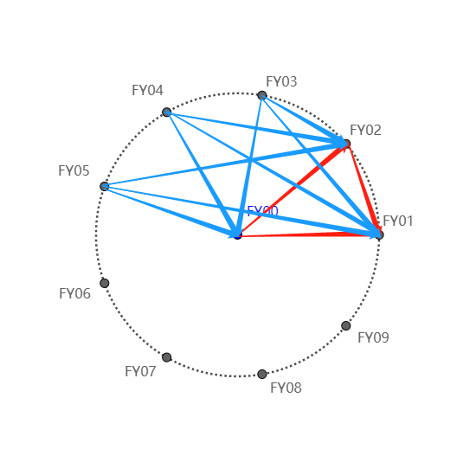

空间立体鸟瞰图

**模型一的建立——空间立体直角坐标定位模型**

依题意在空间直角坐标系中是确定的，假定引入一参照物观测站（相对于原点），定位模型处于空间直角坐标系中，则无人机所到目标位置的真实坐标为，无人机观测站的坐标为。各无人机到目标之间的距离为

（1-1）

令

（1-2）

在（1-2）式中，为目标位置与坐标原点之间的距离，对（1-1）式平方联立（1-2）式可以得到

（1-3）

即有：



既有传统定位方程如（1-3）式所示，将其写成为矩阵形式有：

（1-4）

式中有：

 

计算上式，目标大致位置为：

（1-5）

引入偏差构建定位方程为：

（1-6）

令，将上式右边于出进行泰勒展开并忽略高此项得到：

（1-7）

得到初步定位方程，写成矩阵形式如下：

（1-8）

在（1-8）式中：

 

 

综上可解得初步定位方程的解为：

（1-9）

令无人机观测站站址偏差为，且满足，引入方程（1-8）进而得到最终的定位方程为：

（1-10）

式中：

（1-11）

（1-12）

（1-13）

（1-14）

联立（10）~（14）得到偏差方程为

（1-15）

又令

（1-16）

则有：

（1-17）

即得：

（1-18）

可以表示为：

（1-19）

令，其中的值为初步定位方程的解，即目标的定位解为：

（1-20）

综上联立上式得表达式定位解为：

（1-21）

**模型特值检验**：为验证所提定位模型的有效性及适应性，本题对题设的假设条件进行代入检验，依题意即得，半径为常数，既有对假设检验数据有下：

表2：检验模型数值表

|  |  |  |  |
| --- | --- | --- | --- |
| **编号** | **坐标转换（极→直）** | **编号** | **坐标转换（极→直）** |
| 0 | （0,0）→（0,0,0） | 5 | （10,160）→（-9.4，3.42,0） |
| 1 | （10,0）→（10,0,0） | 6 | （10,200）→（-9.4，-3.42,0） |
| 2 | （10,40）→（7.66,6.43,0） | 7 | （10,240）→（-5，-8.66,0） |
| 3 | （10,80）→（1.74,9.85,0） | 8 | （10,280）→（1.74，-9.85,0） |
| 4 | （10,120）→（-5,8.66,0） | 9 | （10,320）→（7.66，-6.43,0） |

**Step1：**插入符合题设数据

对符合第一小问的题设加入假定数据进行数据预处理，分别对编号00~09的十架无人机插入已知假定的空间坐标。

**Step2：**对空间坐标可用极坐标调节简化

对极坐标设置两个参数进行极坐标转换，即极坐标依据空间坐标而成三角函数的数学关系进行变换，设置理想的定位模型以便两坐标的参照对比。

**Step3：**导入相应数据进行模型检验

利用软件对假定数据建立空间立体检验图，并将上式定位解拟合函数，呈现结果如下。若与图形相符，则该模型可视为定位模型。

综上通过对数据处理，基于定位模型的定位一般方程的建立求解，并且引入符合题意的假设数值进行检验，控制高度一致使得无人机群在同一平面得到如下图所示的空间立体模型图：

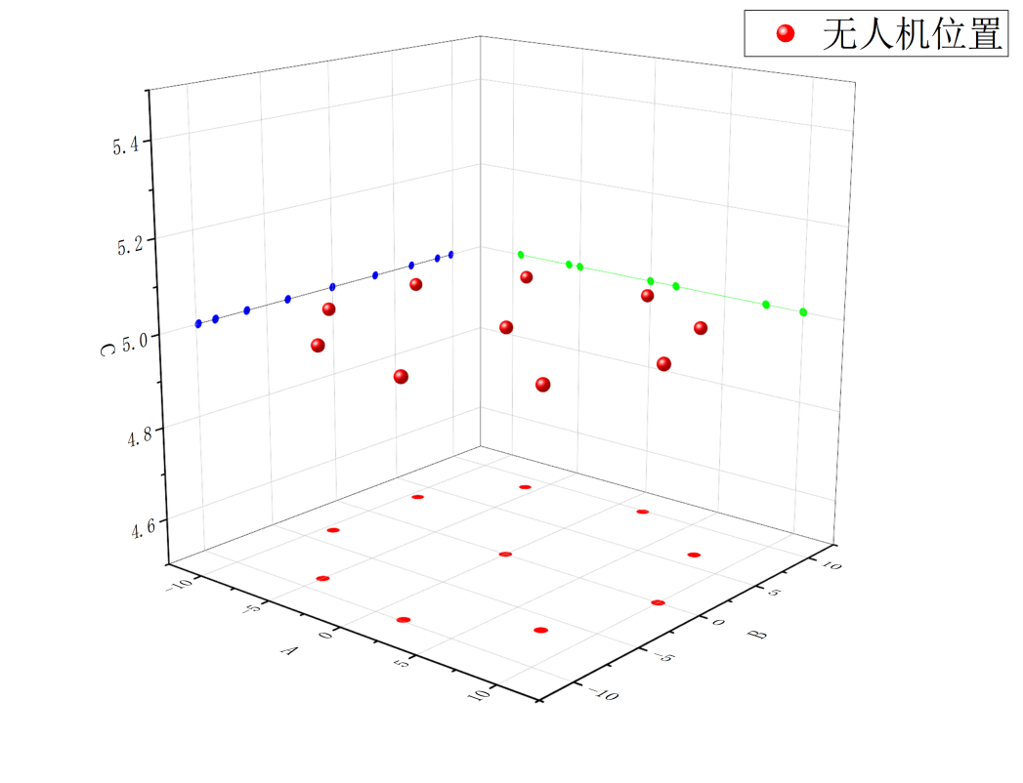

检验定位模型立体图

**结果分析：**由上图可得，在空间立体图中从面及面的投影所呈现的直线，且两直线共交于一点，则可得出无人机群在同一高度的平面上。对定位模型进行函数检验即可得出函数轨迹与无人机群编排契合，故可验证该定位模型的正确性，即建立定位模型如下：



**5.2问题1（2）：求解实现有效定位的无人机数量**

**模型的分析：**为了方便后文描述，在此引入三圆定位模型的概念。

引理：在平面内，一线段两端（线段长度已知）和该线段垂直平分线上的一点所构成的角与该线段可构成圆及所得圆的半径。（本题以特殊角证明，但结论适用）

证明：设线段两端的端点为a和b，在线段ab垂直平分线上的点为c，连接线段ac和线段bc，分别做垂直平分线，相交于一点，此时可得一圆。设线段ab的长度为，的度数为。此时：

以图标所示三角形建立三角函数方程：

（2-1）

解得：

（2-2）

第二问基于第一问所建立的模型，已知某位置与理想模型位置存在偏差的无人机，接收到位置与理想模型位置无偏差且编号为 FY00和 FY01的无人机发射的信号，为实现位置偏差无人机的有效定位，还需一台或一台以上位置无偏差无人机发射信号。

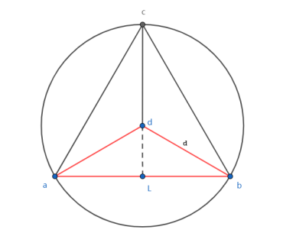

**模型的求解：**如图。考虑到在直角坐标系下，求解圆形方程较繁琐，为简化计算，本小题在上一小题的基础上建立新的坐标系，使得无人机在同一平面内。设点O和点A分别是编号为FY00和FY01的无人机，它们的极坐标分别为点O，点A点P是位置偏差的无人机且在线段OA的垂直平分线上，连接线段OP和AP，由引理确定圆OAP，设圆OAP的圆心为，如图（为方便图解，此图为某理想状态，下文同）。最终编号未知无人机的偏离轨迹在劣弧上。

几何表示，设圆OAP的半径为，则。

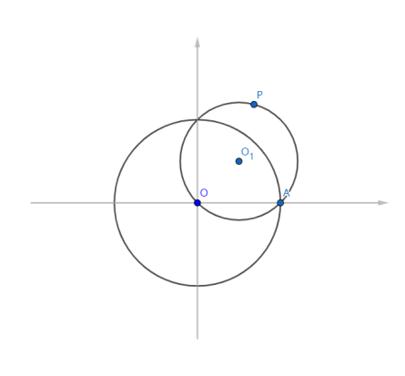

即圆OAP的圆心的坐标为：

。

即圆OAP的方程为：

（2-3）

另设一架发射信号无人机为点B，位置偏差无人机的位置为点，连接B、OB和O，由引理确定圆OB，设圆OB的圆心为。如图。即编号未知无人机的偏离轨道在劣弧上。

几何表示：

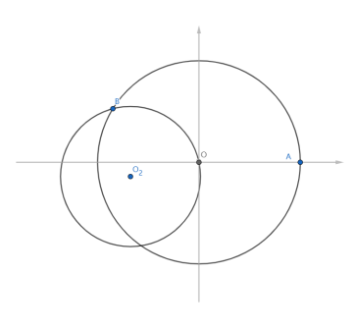

设圆OB的半径为，则。

当圆OAP与圆OB联立时，两圆相交于O点与另一点，此时除O点外的交点就是偏差无人机的位置。

此时B点信号发射信号无人机位置及编号确定，与本题中除编号为FY00和FY01的无人机外，其他无人机位置及编号均未知的题意不符。依题意得，改变B点信号发射机的编号，即B点位置改变。此时，若不改变圆的半径，则两圆可能除点O外无交点；但倘若B点改变位置的同时，半径也随之改变，使之不管B点怎么改变，两圆都会相交于两个交点。这样即可确定P点无人机的位置，但与之而来的结果是P点可以出现在平面内绝大多数位置，即在实际操作中无法准确定位出接收信号无人机的位置。

证明有：设B点的坐标为，当B点的横坐标发生变化时，纵坐标也随之变化，但由题易知B点坐标只有八个位置可以选择。设A点所占位置为第一个点（对无人机轨迹图做对称轴，A点在对称轴上）取值为0，设变量为的角度大小，即的取值范围为，设变量为轨迹图上B点所在位置的数值，即的取值范围为。

即：

（2-4）

线段BO的斜率为：

（2-5）

设圆心到线段OB的距离为

由已知数据解得：

（2-6）

圆OB的圆心的坐标为：



综上，圆OB的表达式为：



联立方程，得出除（0，0）外无数个解，不符实际。

对此，再设一架发射信号无人机为点C，位置偏差无人机的位置为点,连接O、OC和C，由引理确定圆OC，如图。同上理得编号未知无人机的偏离轨道在劣弧上。

几何表示有：

设圆OC的半径为，则。

此时在坐标平面内除轨迹圆外还有三个圆。

由前文假设，得出相应结论，即圆OC的数据分别为：

变量

C点坐标：

（2-7）

线段OC斜率：

（2-8）

圆点到线段OC的距离为：

（2-9）

圆心的坐标：



圆OC的表达式：



为方便后续计算，在此对圆OAP添加一个变量，使得圆OAP大小可改变。改变和的大小，此时两个圆开始移动；与此同时改变、和的大小，让圆OAP、圆OB和圆OC大小改变。当三圆相交于两交点时，便确定P点位置，从而确定偏差无人机的位置。

综上所述，求得模型方程组为：



从而确定还需两架发射信号无人机才能确定位置偏差无人机的定位。

**5.3问题1（3）：由已知条件及表1数据给出相应的调整方案**

**问题的分析与重述**

本设问是一个定位与问题，

理论分析

引理2：在一极坐标系中，已知、，则平面直角坐标系中的

证明：以点为圆心，极坐标轴正方向为轴正方形。则根据参数方程：



则设为，为，故有



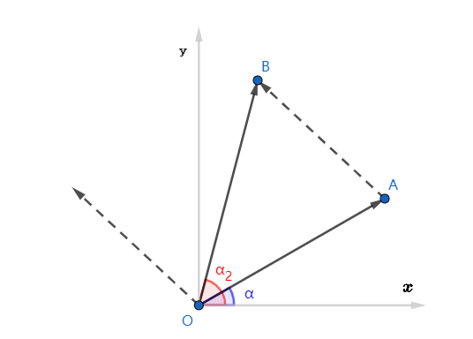为了使1架无人机位于圆心位置，其余9架无人机均匀的分布在某个圆周上，可进行下来两次调整。

第一次调整时，圆心上的FY00无人机和圆周上的FY03、FY06、FY09三架飞机遂行发射信号，其他无人机接收这四架无人机的信号，每个无人机都可获得三个方向信息。

以其中某架无人机为研究对象，记该无人机为点，设其获得角度信息为、、.

此时，于点而言，圆周上的三架发射信号无人机的位置不确定，为了方便后文分析，不妨令其中一架发射信号无人机所在方向为极坐标正方向，建立极坐标系。那么另外两架无人机必然分布在同一圆周上。

如下图所示：

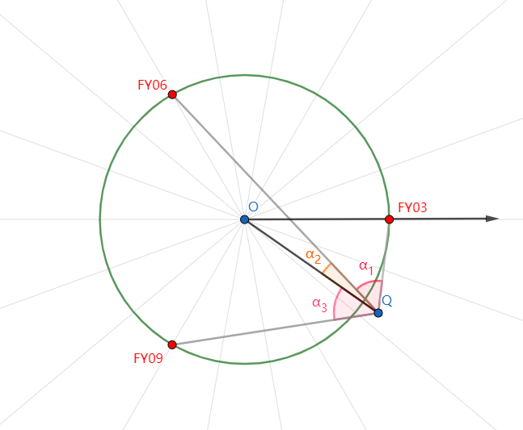

此时，应用前文中的三圆定位模型，令该模型中的参数，计算无人机的位置信息。记所有无人机的位置信息为如下矩阵：



接下来根据前文中的引理2，根据公式：



我们计算出每架无人机的修正向量。

最后，接受信号的无人机根据自己的修正向量调整自己的位置。

调整结束后，所有无人机都位于半径为的圆周上。

接下来开始第二次调整。无人机FY00和FY01发出信号，其余的无人机接收信号。并且以FY00和FY01为正方向，顺时针为正方向建立极坐标系。

以其中一个无人机为例，记接收到的方向信息为，有如下图示：

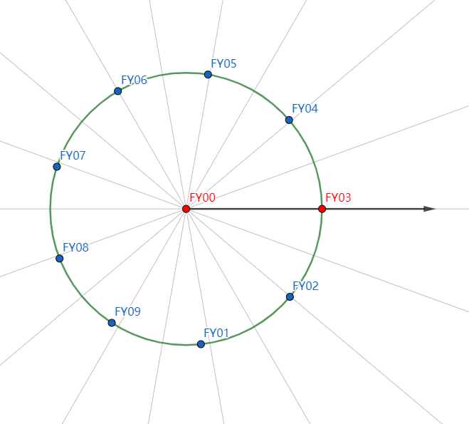

易得出该无人机的极坐标为

根据引理可得修正向量为



其中

无人机根据修正向量调整到自己的理想位置。

仿真模拟

【算法3-1】

**5.4问题2：**

为了方便分析，在锥形无人机编队中，任意相邻两架无人机之间的距离已知，记为



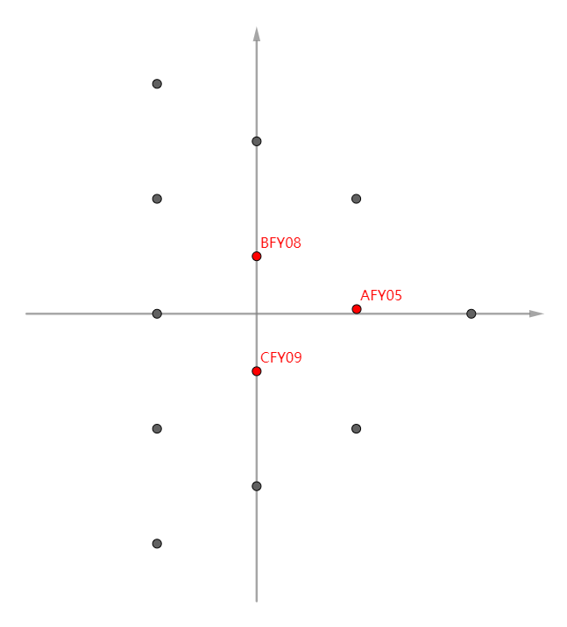在接下来的调整中，使无人机FY05、FY08、FY09发射信号，其他无人机接收信号，建立如下的直角坐标系：

此时，记无人机FY05为点，FY08为点，FY09为点。其中，点和点的公式易得





设方程

解得

舍去不合理得解可得点坐标为

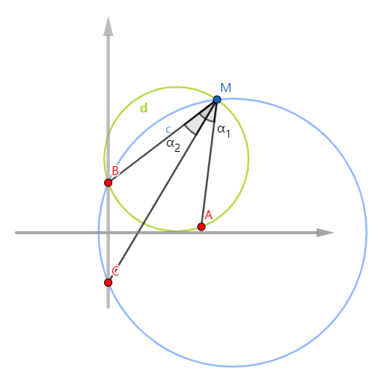

点的坐标分别记为



接下来，以其中某个无人机为研究对象，记该无人机为点。收到了两个方向信息分别记为、，则根据引理一，可以的到圆、，如图所示。它们的圆心与半径分别如下：

、

两圆必然交于点与点.

记点得合理位置坐标为，则无人机得修正向量为



无人机根据修正向量调整自己的位置。

根据贪婪算法，当所有的无人机都调整到自己的合理的位置时，对于整个无人机队列来说就达到了合理的形状，进而调整了位置。

**六、模型评价与推广**

**6.1 模型优点：**

（1）、三圆定位模型的引理选取合理，以坐标系为基础改变偏差轨迹圆的数值，侧面验证了三圆定位模型的合理性，避免了单个圆的各方面数据计算，减少了运算量。

（2）、对无人机定位上运用到定位模型，让无人机位置出现在三维或二位空间，让模型在处理时更加灵动化，科学合理的预估出偏离无人机的大概位置。

（3）、本文运用到定位模型及一些主观构思，即能减少主观构思的不足，又能与实际结合，具有一定的科学性和适用性。

（4）、运用一些特殊算法和特殊坐标系，误差很小，具体的论证的本文的科学性，有一定的参考价值。

（5）、通过合理的假设，并保证模型计算结果精确性的条件下，有效降低了计算结果的复杂程度

**6.2 模型缺点：**

（1）、引入的引理和三圆定位模型具有一定的主管构想，数据处理上有一定的局限性，处理实际问题时存在偏差。

（2）、本文约束条件较多，实际操作上处理无源定位还和众多因数有关。例如：空气阻力及无人机自身重力。

**6.3 模型的推广：**

在大数据的背景下，根据本文对无源定位的模型计算一定程度上便捷了相关工作人员。同样，本文在计算的同时也参杂了一些合理的主观构想和特殊数据，在合理的同时也具有一定的不确定性。

**七、参考文献**

[1]秦博,王蕾.无人机发展综述[J].飞航导弹,2002(08):4-10.DOI:10.16338/j.issn.1009-1319.2002.08.004.

[2]金伟,葛宏立,杜华强,徐小军.无人机遥感发展与应用概况[J].遥感信息,2009(01):88-92.

**八、附录**